Оборудование eventsequipment.ru
+7(925)7299790 eventsequipment@yandex.ru

Лист заказа звукового оборудования 2
Каталог звукового оборудования 2
Звуковое оборудование 2
Акустика и обработка 3
Martin Audio Blackline+ 3
NEXO PS8 3
Акустические системы PS10 3
NEXO PS 15 4
NEXO PS15 BASS 4
NEXO LS400 Subwoofer 4
NEXO LS500 Subwoofer 4
NEX0 LS 1200 5
ALPHA B1-15 Bass Module 5
Electro-Voice T221 5
Electro Voice MTL-1X 5
Линейные массивы 6
RENKUS-HEINZ STXLA/9 (10) 6
Renkus-Heinz Line Array CT10 до 100 кВт 6
Усилители мощности 7
ElectroVoice Q66 7
ElectroVoice P2000 7
ElectroVoice P3000 7
CAMCO DX-24 7
CAMCO DX-48 7
Lab.Gruppen FP 6400 7
Микшеры 8
Mackie 1604 8
Allen & Heath - GL-2200 8
Allen & Heath - Wizard 16/2 DX 8
Yamaha M7CL-32 Цифровая Live консоль 8
DJ оборудование 9
DJ CD-проигрыватель Pioneer CDJ 100S 9
DJ CD-проигрыватель CDJ-1000 MK2 9
DJ CD-проигрыватель CDJ-1000 MK3 9
Сдвоенный DJ CD-проигрыватель Pioneer CMX-3000 10
DJ Микшер 10
DJM-800 10
Бэклайн 11
MESA BOOGIE Triple Rectifier Solo Head 11
MESA BOOGIE Rectifier Standart Cabinet 4 x 12 11
FENDER Hot Rod DeVille 410 12
FENDER RUMBLE 100 BASS AMP - 100 WATTS, 1-15` SPEAKER – BLACK 12
Гитарный комбо Yamaha VR-6000 13
Trace Elliot 715X Combo 13
Ampeg SVT 3 pro 13
Барабанная установка SONOR 13

Лист заказа звукового оборудования

Звуковое оборудование | Количество | Заказ
Line Array Renkus-Heinz CT 10, мониторы | 90 кВт
Line Array Electro-voice Line Array XLC 127, мониторы | 20 кВт
Line Array Lexon (пассивный) | 14 кВт
Line Array Lexon (активный) | 6 кВт
Nexo PS15, LS1200, мониторы | 25 кВт
Nexo PS10, LS500 | 8 кВт
Nexo PS 8, LS400 | 6 кВт
Electro-Voice EV T 221, MTL1, мониторы | 16 кВт
Electro-Voice EV Xi 1082 | 2 кВт
Martin Audio Black Line, LE 1200, мониторы | 7 кВт
JBL ION 500 на акустических стойках, JBL SAB 1000, мониторы | 8 кВт
D&b audiotchnik B-2 infrasab | 16 кВт
EAW, мониторы | 20 кВт
GAE сателлиты, саб | 5 кВт
Turbosound мониторы | 2 кВт
DAS, мониторы | 2 кВт
Бэклайн по райдеру любой сложности

Каталог звукового оборудования

Звуковое оборудование

Правильный подбор звукового оборудования, профессиональный монтаж и настройка играют решающую роль при проведении любого мероприятия. Наше оборудование:

- Акустика и обработка
- Линейные массивы
- Усилители мощности
- Микшеры
- DJ оборудование
- Бэклайн

Акустика и обработка

Martin Audio Blackline+
С момента своего выхода в свет серия Blackline установила стандарт в профессиональной акустике для клубов и инсталляций. Martin Audio представляет новую серию Blackline+, которая соответствует самым передовым требованиям качества акустических систем и устанавливает новый эталон чистоты и детальности звучания. Во всей линейке Blackline+ установлены НЧ-драйверы нового поколения, оснащенные кольцами из алюминия для защиты от изменения индукции во время движения диффузора, что позволило увеличить SPL как на сателлитах, так и на сабвуферах до +3 дБ. В результате инженеры Martin Audio минимизировали искажения при работе на предельной мощности, сохранив звуковой баланс и качество воспроизведения на высоких уровнях громкости. При создании серии Blackline+ особое внимание было уделено частотной характеристике в районе точки раздела кроссовера. Максимальная линейность была достигнута благодаря тщательному подбору профиля НЧ-диффузора и значительным улучшениям в конструкции кроссовера. | 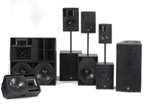

NEXO PS8
Акустическая система громкоговорителей PS8 представляет собой последнюю разработку компании NEXO из известной серии PS. Многофункциональные, компактные, полнодиапазонные громкоговорители приспособлены для широкого спектра применения, главным образом, для концертной гастрольной деятельности и стационарного использования в качестве систем усиления. | 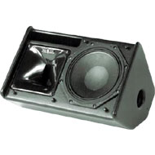

Акустические системы PS10

Акустические системы PS10 безопасно выдерживают мощность усилителя более 500Вт. Дисперсия, структура и баланс веса разработаны в равной степени, как для фронтального использования, так и для сценического мониторинга. Эта многофункциональность достигается благодаря запатентованной конструкции постоянной направленности и асимметричной дисперсии рупора. 4 пользовательских регулировки положения рупора. С уникальной прогрессивной горизонтальной (50 - 100) и вертикальной (50) дисперсией, можно выбрать наиболее подходящую конфигурацию для вертикального или горизонтального озвучивания зала, а также устанавливать системы под различными углами в качестве мониторов. | 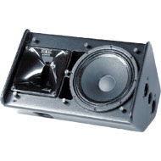

NEXO PS 15

Акустические системы серии PS15, также как и PS10, предназначены для концертных залов и небольших концертных площадок и могут использоваться в качестве мониторов. Акустические системы оборудованы 15-дюймовыми НЧ-динамиками и 2-дюймовыми ВЧ-драйверами, обеспечивающими рабочий диапазон частот от 65 до 20000 Гц. | 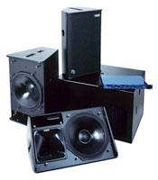

NEXO PS15 BASS

НЧ-модуль PS15 серии для совместной работы с PS15 и/или LS1200 на мероприятиях, требующих повышенного давления в области НЧ.
- 15" динамик прямого излучения
- 40 Гц-300 Гц
- Чувствительность 1 Вт/ 1 м: 102 Дб SPL номинальная
- Звуковое давление SPL @ 1м: 134 Дб пиковое
- Сопротивление: 8 Ом
- Мощность: 1200 Вт

NEXO LS400 Subwoofer

Cабвуфер LS400 обеспечивает дополнительный низкочастотный диапазон для громкоговорителя PS8. Активное двухполосное функционирование с PS8 включенным в PS8TD, NX241 или PS8AMP. 1 LS400 синхронизируется с 2 х PS8, дополнительный LS400 может использоваться для усиления эффекта. | 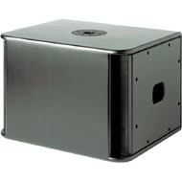

NEXO LS500 Subwoofer

Суб-бас 800 Вт на 4 Ом. PS10 TD Процессор точно настроен на работу с кабинетами PS10&LS500, включая защитные функции. Использование громкоговорителей и сабвуфера без правильно подключенного процессора негативно отразиться на качестве звучания и может привести к поломке элементов системы. | 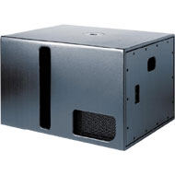

NEX0 LS 1200

Сабвуфер. ОНЧ драйвер 18’’. Максимальный уровень звукового давления 135 Дб@1м. АЧХ 29-130 Гц. Разъемы: Speakon 4poles. Вмонтированные крепления для подвесного монтажа. Отделка: черное полиуретановое покрытие. Размеры: 791 х 597 х 515 (высота) мм. Вес 45кг. Рекомендуемый усилитель 800-1200 W для 4 Ом. | 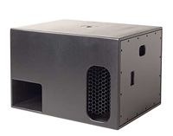

ALPHA B1-15 Bass Module

ADVANCED HIGH POWER BASS MODULE  The ALPHA B1-15 can be stacked or flown together in arrays with ALPHA M3, M8 and S2 cabinets. The B1 uses one NEXO specified high power 15" LF driver on an innovative internal flare component manufactured of rigid honeycomb composites.  This high efficiency design delivers extremely low distortion, coherent bass output from 42Hz to 190Hz. The B1-15 is fully capable of operating without the S2 subbass in applications where extreme LF performance is not required. | 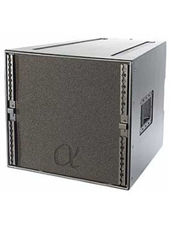

Electro-Voice T221

Трапеция, 12" + DH2Т, 80° Х 55°, долговременная мощность 400 Вт. Лицевые панели всех кабинетов закрыты прочной стальной перфорированной решеткой. | 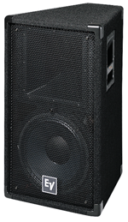

Electro Voice MTL-1X

Dual 18" Subwoofer, 4800 Watt (peak), 1200/2400/4800 Watts System Power Handling continuous/program/peak, 4 Ohms Nominal Impedance Passive, 3 Ohms Flying Minimum Impedance, No Input Connections, Subs Speaker Type, 165.35 lbs Weight Net, 45.67" x 22.52" x 29.84" HxWxD Dimensions (MTL1X MTL 1X). | 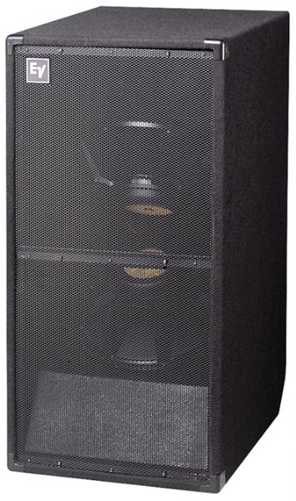

Линейные массивы

Линейные массивы хорошо зарекомендовали себя как на арене масштабных событий во всем мире, так и на профессиональных концертных площадках, клубах и театрах.

RENKUS-HEINZ STXLA/9 (10)

STXLA/9 - пассивная 3-полосная акустическая система. Два излучателя ВЧ/СЧ CDT-1.5, изготовленные по технологии CoEntrant (6.5” конус из углеродного волокна и оригинальный 2.5” ВЧ неодимовый драйвер с титановой диафрагмой), размещаются вертикально друг над другом позади щели генератора плоской изофазной волны IPWG, который и формирует звуковую волну. За низкие частоты отвечают два 12” НЧ вуфера SSL12-13.  Входной аудиосигнал может подаваться на линейные массивы Renkus-Heinz как по обычным аналоговым линиям, так и по цифровому протоколу CobraNet через аналого-цифровой конвертер CobraNet Breakout Box (производства фирмы Renkus-Heinz), имеющий цифровой вход (64 канала) и шесть аналоговых выходов. | 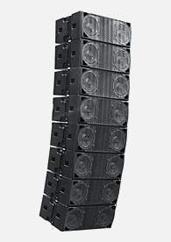

Renkus-Heinz Line Array CT10 до 100 кВт

STXLA/9 - пассивная 3-полосная акустическая система. Два излучателя ВЧ/СЧ CDT-1.5, изготовленные по технологии CoEntrant (6.5” конус из углеродного волокна и оригинальный 2.5” ВЧ неодимовый драйвер с титановой диафрагмой), размещаются вертикально друг над другом позади щели генератора плоской изофазной волны IPWG, который и формирует звуковую волну. За низкие частоты отвечают два 12” НЧ вуфера SSL12-13.  Входной аудиосигнал может подаваться на линейные массивы Renkus-Heinz как по обычным аналоговым линиям, так и по цифровому протоколу CobraNet через аналого-цифровой конвертер CobraNet Breakout Box (производства фирмы Renkus-Heinz), имеющий цифровой вход (64 канала) и шесть аналоговых выходов. | 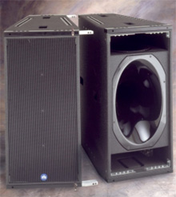

Усилители мощности

ElectroVoice Q66

ElectroVoice Q Series Amplifier. Усилитель мощности, 2х600Вт. | 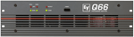

ElectroVoice P2000

Precision Series™ Power Amplifiers. Усилитель мощности, 2х800 Вт. | 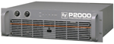

ElectroVoice P3000

Precision Series™ Power Amplifiers. Усилитель мощности 2х1200 Вт. | 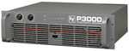

CAMCO DX-24

Высокопроизводительные мощные усилители, основанные на современных стандартах необходимых для точных, профессиональных современных акустических систем. 2 x 1400 Вт x 4 Ом. | 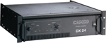

CAMCO DX-48

CAMCO’s DX Серия устанавливает новые стандарты: восокопроизводительные мощные усилители, основанные на современных стандартах необходимых для точных, профессиональных современных акустических систем. 2 x 2340 Вт x 4 Ом. | 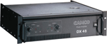

Lab.Gruppen FP 6400

Функциональные особенности: система охлаждения Intercooler® с воздушным потоком от фронта к тылу; многопозиционный ступенчатый переключатель усиления; легкосъёмный пылевой фильтр; непревзойдённая отдача в области низких частот; линкование с помощью разъёмов XLR; исключительно прочная передняя панель; мостовой моно выход на одном разъёме SPEAKON; MLS™ переключатель (уникальная разработка Lab.Gruppen - соответствие мощности параметрам подключенной нагрузки).  Технические характеристики  - 2 x 1300 Вт / 8 Ом (измерено до срабатывания клипа, с четырьмя работающими каналами)  - 2 x 2300 Вт / 4 Ом (измерено до срабатывания клипа, с четырьмя работающими каналами)  - 2 x 3200 Вт / 2 Ом (измерено до срабатывания клипа, с четырьмя работающими каналами)  - Лёгкий и компактный: 10,0 кг, 2U | 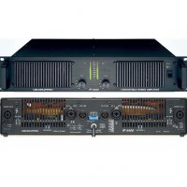

Микшеры

Mackie 1604

1604 VLZ Pro имеет 16 каналов. На каждом канале есть микрофонный вход (симметричный, на разъеме XLR, с фантомным питанием), линейный вход (симметричный/несимметричный на джеке), разрыв (джек), регулятор чувствительности, шесть посылов (управляются четырьмя регуляторами, первые два переключаются до/после фейдера, посылы 3 и 4 переключаются на работу в качестве посылов 5 и 6), трехполосный эквалайзер (80 Гц, 12 кГц, полупараметрическая регулировка средних частот от 100 Гц до 8 кГц), обрезной фильтр низких частот (75 Гц, 18 дБ/октаву), регулятор панорамы (сохраняет постоянство уровня), кнопка заглушения, кнопка индивидуального прослушивания (глобально переключается AFL/PFL), кнопки назначения на основные выходы и подгруппы, регулятор уровня (фейдер длиной 60 мм). | 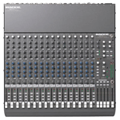

Allen & Heath - GL-2200

30 моно каналов с двумя параметрическими серединами  2 стереоячейки без параметрики  4 подгруппы  6 aux  2 стерео возврата | 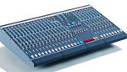

Allen & Heath - Wizard 16/2 DX

16 моно каналов с двумя параметрическими серединами  6 aux  2 стерео возврата (с возможностью конфигурирования возвратов с эффектов)  Процессор эффектов | 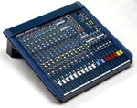

Yamaha M7CL-32 Цифровая Live консоль

Новые цифровые микшеры Yamaha M7CL, разработаны в первую очередь для Live использования. Они не только развивают концепцию Yamaha о полной интеграции всех необходимых компонентов звуковой обработки внутри микшера, но и выводят управление цифровым микшером на новый уровень, максимально приближая его к аналоговым консолям. Использование микшера M7CL позволяет избавиться от целых стоек с приборами обработки и коммутацией. Благодаря своим качествам микшер найдёт широкое применение как в концертном туре, так и в стеснённых условиях аппаратных театров и концертных залов. | 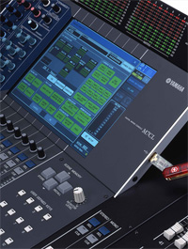

DJ оборудование

DJ CD-проигрыватель Pioneer CDJ 100S

Pioneer CDJ 100S - проигрыватель с фронтальной загрузкой, DIGITAL JOG BREAK - позволяющий в реальном времени управлять тремя эффектами JET, ZIP,WAH. | 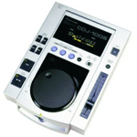

DJ CD-проигрыватель CDJ-1000 MK2

Точно настроенный диск управления Jog Dial, с повышенной чувствительностью, предоставляющий больше возможностей для творчества и повышающий управляемость  «Широкий» 100% контроль тональности, который позволяет стыковать по ритму любые треки и создавать новые звуковые эффекты  Hot Cue - новая память быстрого доступа для воспроизведения сэмплов, начиная с трех опорных точек на каждом CD  Дисплей повышенной яркости - информация о треке видна еще четче, а основные клавиши можно найти еще быстрее даже в условиях затемненного зала  Полнофункциональный цифровой выход - все органы управления звуком можно подключить к цифровому оборудованию. | 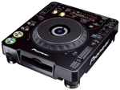

DJ CD-проигрыватель CDJ-1000 MK3

Без преувеличения - Мечта каждого ди-джея. CDJ-1000 MK 3 - усовершенствованная модель CDJ-1000 MK2 с полной поддержкой формата MP3 и другими особенностями.  Pioneer представляет последователя успешного MK2 - Pioneer CDJ-1000MK3. Pioneer CDJ-1000MK2 вырос до уровня индустриального стандарта, который используют ди-джеи по всему миру. Всемирноизвестные люди и лучшие ди-джеи мира переключились (частично или полностью) с винила на CD, и большинство из них сделало это именно благодаря CDJ-1000.  Добавлена полная совместимость с MP3 , а также улучшены предельная скорость и эксплуатационные показатели. Поддерживет кодирование CBR (Constant Bit Rate) и VBR (Variable Bit Rate) при записи MP3 с компакт-дисков. Для более легкого поиска файлов предусмотрены отдельные клавиши Folder Search. | 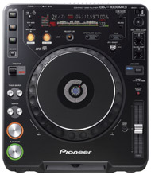

Сдвоенный DJ CD-проигрыватель Pioneer CMX-3000

Функции: SСRATCH, Effect Mix, Loop, Emergency Loop, 3 Cue, Master Tempo, CD TEXT, WAVE DISPLAY, pitch +/- 6%, 10%, 16% и +/- 100%. | 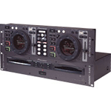

DJ Микшер

DJM-600  4 канала  3-х полосный эквалайзер на каждый канал  Auto BPM счетчик темпа  Индикатор Бита  Селектор каналов, назначаемых на кроссфейдер  Система управления CD-плейерами "FADER START"  Блок эффектов:  delay, echo, auto pan, flanger, reverb, pitch, auto bpm  Возможность параллельного подсоединения дополнительных внешних устройств (вход / выход)  Функция Beat Effects | 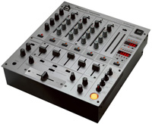

DJM-800

4 канала  3-х полосный эквалайзер на каждый канал  Встроенные BPM-счетчик и блок эффектов (Delay, Echo, Auto Pan, Auto Filter, Auto Transformer, Flanger, Reverb, Pitch Shifter) с возможностью редактирования и обработки любого канала.  Сэмплер на 8 секунд с возможностью редактирования, автоматической синхронизации и непрерывного воспроизведения в режиме «петли» (Loop Play).  Оптические VCA фейдеры (возможна замена всего блока из 5-ти фейдеров).  Сменный оптический VCA кроссфейдер с возможностью настройки огибающей.  Функция Fader Start (при подключении к микшеру проигрывателей CDJ-100S, CDJ-500II, CDJ-500S, CDJ-1000, CMX-3000 или CMX-5000). | 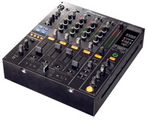

Бэклайн

MESA BOOGIE Triple Rectifier Solo Head

Гитарный усилитель типа «head», 150 Вт  Технические характеристики:  • Схема: ламповая  • Регулировки: Регулировка общей громкости Output Режим Solo с регулировкой подъема сигнала. Настраиваемая секция мощности Tранзисторное/Ламповое выпрямление Переключатель выходного напряжения Переключатель тока смещения  • Коммутация: Выходы на 4, 8 и 16Ом кабинеты  • Лампы: 5 ламп предусиления 12AX7 6 ламп 6L6 в секции мощности  • Каналы: 3 переключаемых канала CH1 - два режима: Clean и Pushed CH2, CH3 - три режима: Raw, Vintage и Modern  • Эквалайзер: Полностью независимые регулировки Gain, Mid, Lo, Hi, Presence, Master на каждом канале  • Петля для подключения внешних эффектов: Параллельная петля эффектов "Холодный" байпасс Назначается глобально, на отдельный канал, полностью исключается из цепи Регулировка уровня посыла и возврата  • Футсвич (напольное переключение): Переключение каналов Активация режима Solo Активация петли эффектов. | 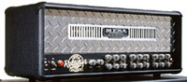

MESA BOOGIE Rectifier Standart Cabinet 4 x 12

Гитарный кабинет, 280 Вт, 4 х 12'', прямой (Straight) и скошенный (Slant) варианты  • Мощность: 280 Вт  • Динамики: 4х12" Celestion Vintage 30  • Полное входное сопротивление: Сопротивление: 8 Ом (моно), 4 Ом (стерео)  • Дополнительно: закрытая конструкция; прямой (Straight) и скошенный (Slant) варианты; ролики. | 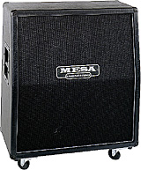

FENDER Hot Rod DeVille 410

Гитарный ламповый комбо (комбик), 60 Вт (4 или 8 Ом).  60-ваттный комбо Hot Rod Deville 410 с четырьмя 10" динамиками имеет три переключаемых ножной педалью режима — Normal, Drive и More Drive. Чистый звук идентичен по характеру модели Bassman ‘59. Комбо оснащен встроенным пружинным ревербератором, разрывом для подключения внешних эффектов и дополнительным выходом на внешнюю акустику.  Технические характеристики:  • Мощность 60 W  • Схема Ламповая  • Встроенные эффекты: Reverb  • Динамики: 10 '' 4x10"  • Входы/Выходы: гитарный вход, дополнительная акустика  • Коммутация: на футсвич  • Каналы: Normal, Drive, More Drive  • Габаритные размеры: 596х273х596 мм  • Вес: 22 кг | 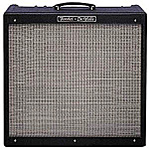

FENDER RUMBLE 100 BASS AMP - 100 WATTS, 1-15` SPEAKER – BLACK

Технические характеристики:  - Название модели: Rumble™ 100/115  - Серия: Rumble™  - Тип: транзисторный усилитель для бас гитары  - Мощность: 100 Ватт  - Импеданс: 4 Ом  - Динамики: 1-15" Fender® Special Design 8-омный, 150-ваттный с пьезогорном  - Каналы: 1 канал  - Особенности: 4-полосный эквалайзер  - Функция «Mid Scoop»  - Aux CD Input  - Петля эффектов  - Выход на наушники  - Эмулированный линейный выход XLR  - Масса: 60 lbs. (27.21 кг)  - Размеры: высота: 25" (63.5 см)  - Ширина: 21" (53.34 см),  - Глубина: 13" (33.02 см) | 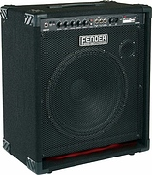

Гитарный комбо Yamaha VR-6000

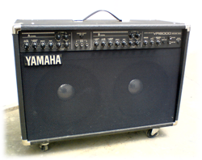

Trace Elliot 715X Combo

Комбоусилитель басовый. 500Вт. 7-ми полосный предусилитель. 15`' динамик Celestion (Великобритания). | 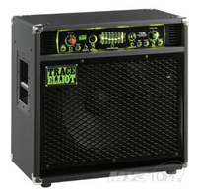

Ampeg SVT 3 pro

Технические характеристики  - RMS Power Output (8 Ohms): 275-Watts  - RMS Power Output (4 Ohms): 450-Watts  - Preamp: Tubes (3 x 12AX7)  - Driver Tubes: 1 x 12AX7, 1 x 12AU7  - Power Amp: Solid-State  - Tone Controls: 3-Band  - Mid Tone Control: 5-Position  - Graphic EQ: Yes, 9-Band  - Ultra Low/High Boosts: Yes  - Balanced Line Out: Yes, Pre/Post with Ground Lift and Level  - Effects Loop: Yes  - Preamp Out/Power Amp In: Yes  - Dimensions (W x H x D inches): 19 x 3.5 x 15.5  - Weight: 26 Pounds | 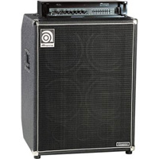

Барабанная установка SONOR

SONOR Force - это серия барабанных установок c уникальным, мощным звуком. Корпус барабанов девятислойный, покрытый целлулоидом, изготовлен из липы по технологии CLTF (перекрёстная укладка слоёв).  Бас-барабан укомплектован двухцветными деревянными ободами и приглушенным пластиком для объемного звучания. На барабаны установлен пластик высокого качества. | 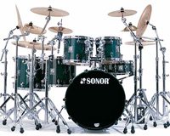

А также:
Микрофоны SENNHEISER, SHURE, AKG, BEYERDINAMIC.
Микрофонные стойки, пюпитры, стойки под клавишные инструменты.

